**МИНОБРНАУКИ РОССИИ**

**Федеральное государственное бюджетное образовательное учреждение**

**высшего образования**

**«Амурский государственный университет»**

**(ФГБОУ ВО «АмГУ»)**

**ОТЧЁТ ПО ПРОЕКТНОЙ ДЕЯТЕЛЬНОСТИ**

**За 2-ой триместр**

на тему: Обучающее приложение для визуализации физических процессов на школьных уроках физики при помощи технологии дополненной реальности.

|  |  |  |
| --- | --- | --- |
| Исполнитель:  учащийся 10А класса | (подпись, дата) | Д.О. Ищенко |
| Руководитель проектной деятельности:  учитель информатики и ИКТ | (подпись, дата) | К.Г. Мишаченко |

Благовещенск, 2020

1. **Цель работы**

Разработка обучающего приложения для визуализации физических процессов на школьных уроках физики при помощи технологии дополненной реальности.

1. **Задачи**

Разработка архитектуры проекта; Обучение работе с выбранными средствами реализации проекта: изучение языка c#, визуальной среды разработки Unity 3d и т. д.; Разработка действующего и соответствующего архитектуре приложения, наглядно описывающего концепт проекта.

1. **Этапы работы над проектом:**

|  |  |  |  |
| --- | --- | --- | --- |
| Дата | Что делал | Затрачено  времени | Вопрос \ затруднение |
| 25.11.2019 – 01.12.2019 | Подключение проекта к системе контроля версий Github. Изучение системы контроля версий. Установки соответствующих программ. Создание репозитория проекта. | 5 часов | Ошибки при попытке вносить изменения в проект через приложение Github Desktop. |
| 16.11.2019 – 27.11.2019 | Составление схем взаимодействия пользователя и приложения, интерфейса. Создание эскизов моделей и интерфейса. Оцифровка схем. | 5 часов | - |
| 9.01.2020 – 17.01.2020 | Изучение возможностей элементов User Interface(UI) в Unity, способов создания адаптивной разметки, скриптинга и создания логики взаимодействия пользователя с UI. | 5 часов | - |
| 18.01.2020 – 31.01.2020 | Проектирование проекта по схеме взаимодействия в Unity. Создание адаптивного интерфейса приложения. | 5 часов | - |
| 03.02.2020 – 09.02.2020 | Изучение работы с системой частиц (Particle System), создание и настройка системы частиц для первого процесса. | 5 часов | Проблемы со скриптингом системы частиц. |
| 10.02.2020 – 14.02.2020 | Изучение возможностей встроенного 3д-редактора Unity ProBuilder, способов работы с текстурами. Создание модели для первого процесса. | 5 часов | Некорректный импорт моделей из Blender. |
| 14.02.2020 –  17.02.2020 | Создание базы данных с мишенями-картинками из учебника при помощи портала Vuforia Develop. Тестирование качества мишеней. | 5 часов | Плохая распознаваемость целой страницы учебника. |
| 17.02.2020 – 21.20.2020 | Изучение возможностей языка c#, Написание скриптов взаимодействия с моделями через UI. | 5 часов | - |

1. **Описание реализованного функционала приложения**

Переключение между сценами с помощью кнопок Камера, Без Камеры на главном экране, кнопок Назад в сцене каждого процесса и списка с процессами в Меню Процессов.

Отслеживание картинок в реальном мире с помощью камеры Vuforia, Просмотр привязанных к ним тестовых моделей, привязка к первой картинке модели Интенсивность Испарения.

Просмотр модели Интенсивность Испарения, взаимодействие с ней через элементы интерфейса, вызов панели описания процесса с помощью нажатия на панель с названием процесса, повтор процесса с начальной точки при помощи кнопки Повтор.

1. **Описание алгоритмов работы**

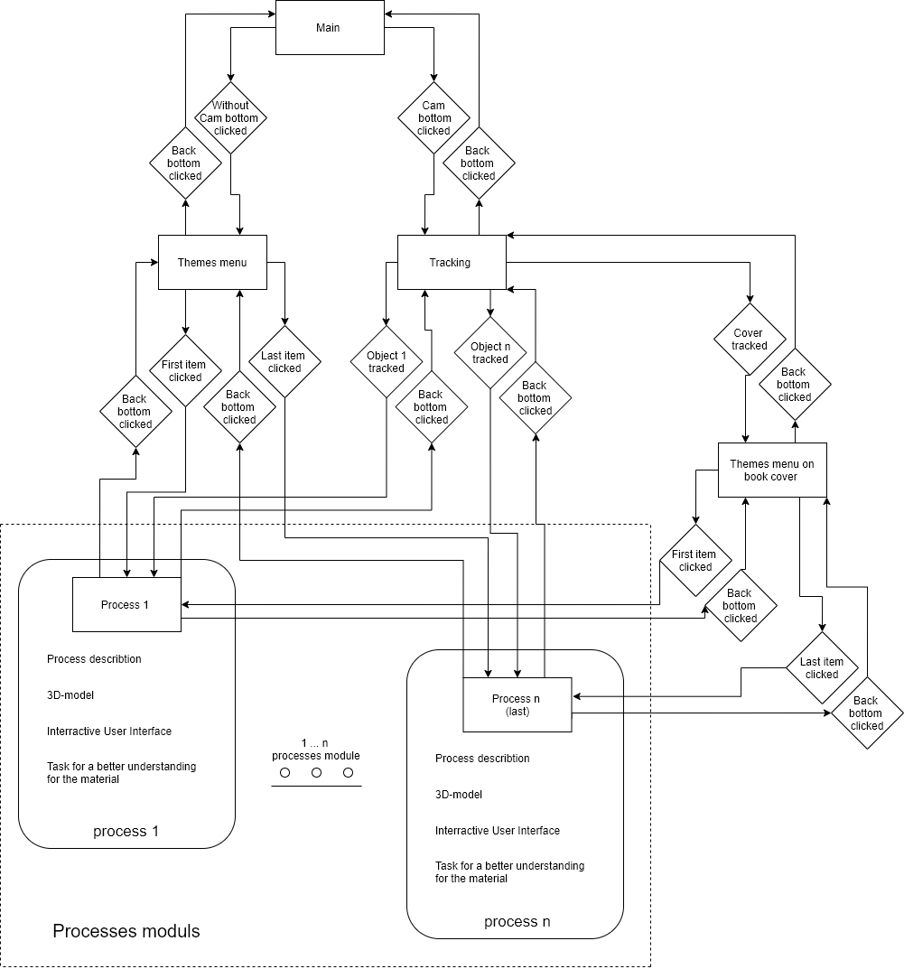

Прямоугольниками на данной схеме обозначены части приложения, имеющие законченную смысловую нагрузку, ромбами – действия, которые должны произойти, чтобы перемещаться из различных частей приложения. Отдельно выделены модули процессов, как части, содержащие главный контент приложения и имеющие сходную структуру. Все модули имеют 4 составляющие, важные для пользователя: описание процесса, 3д-модель процесса, интерфейс взаимодействия с моделью, вопрос или задача для вовлечения пользователя во взаимодействие с контентом страницы.

**Процесс 1**

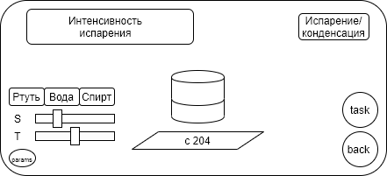

**Процесс 2**

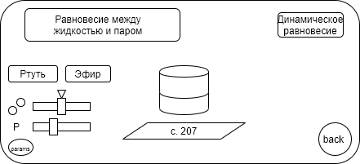

**Процесс 3**

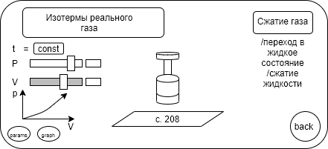

1. **Скриншоты, схемы интерфейса приложения**

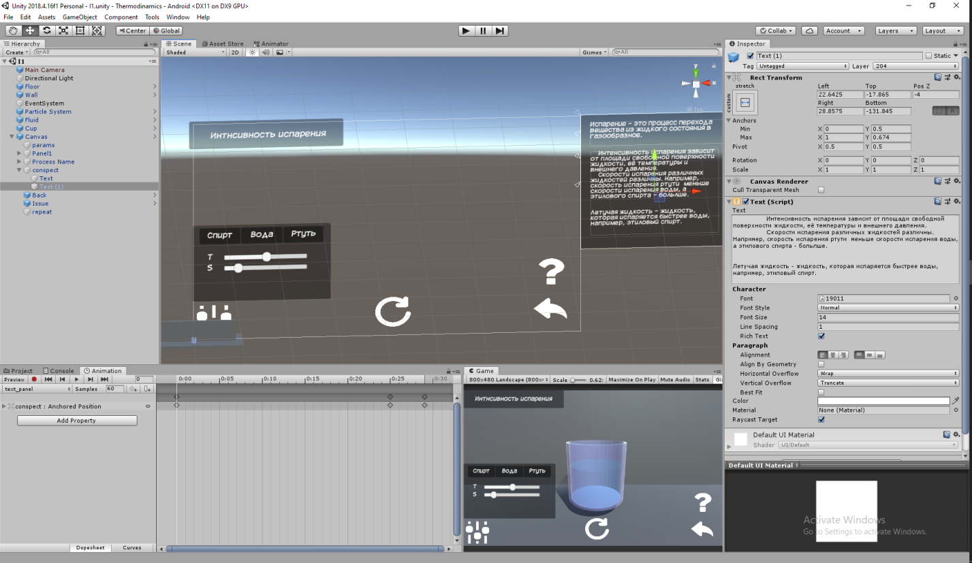

Сцена 1 в Unity 3d

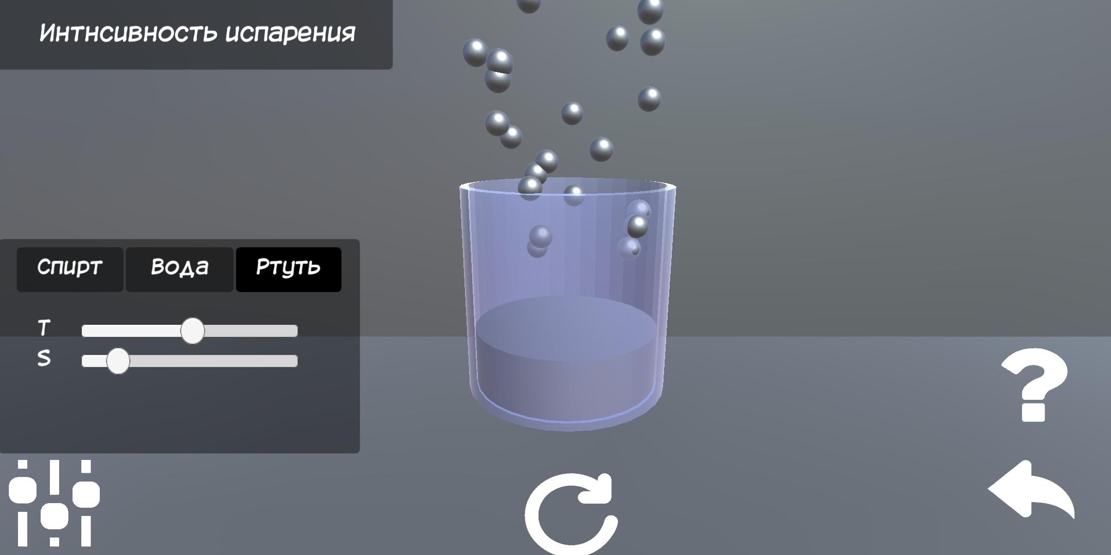

Процесс Интенсивность Испарения в общем виде.

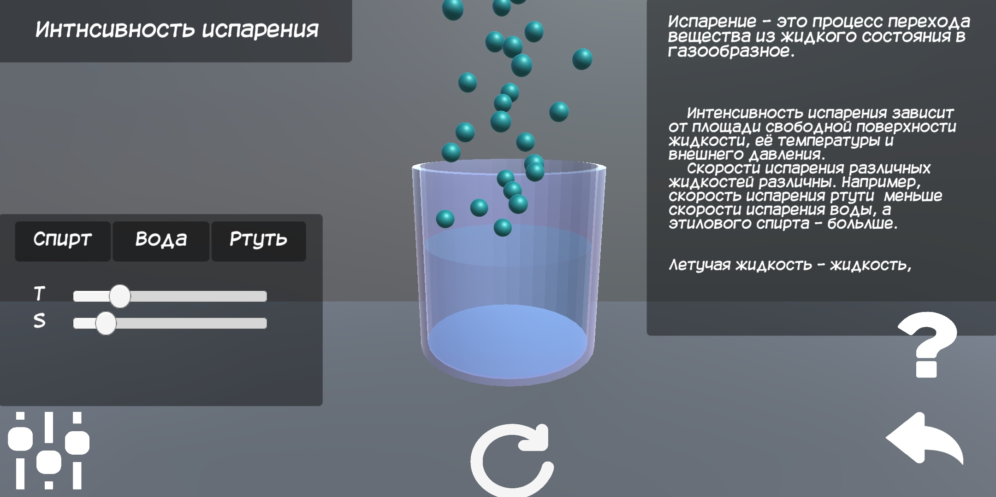

Процесс при других параметрах, открыта панель с описанием.

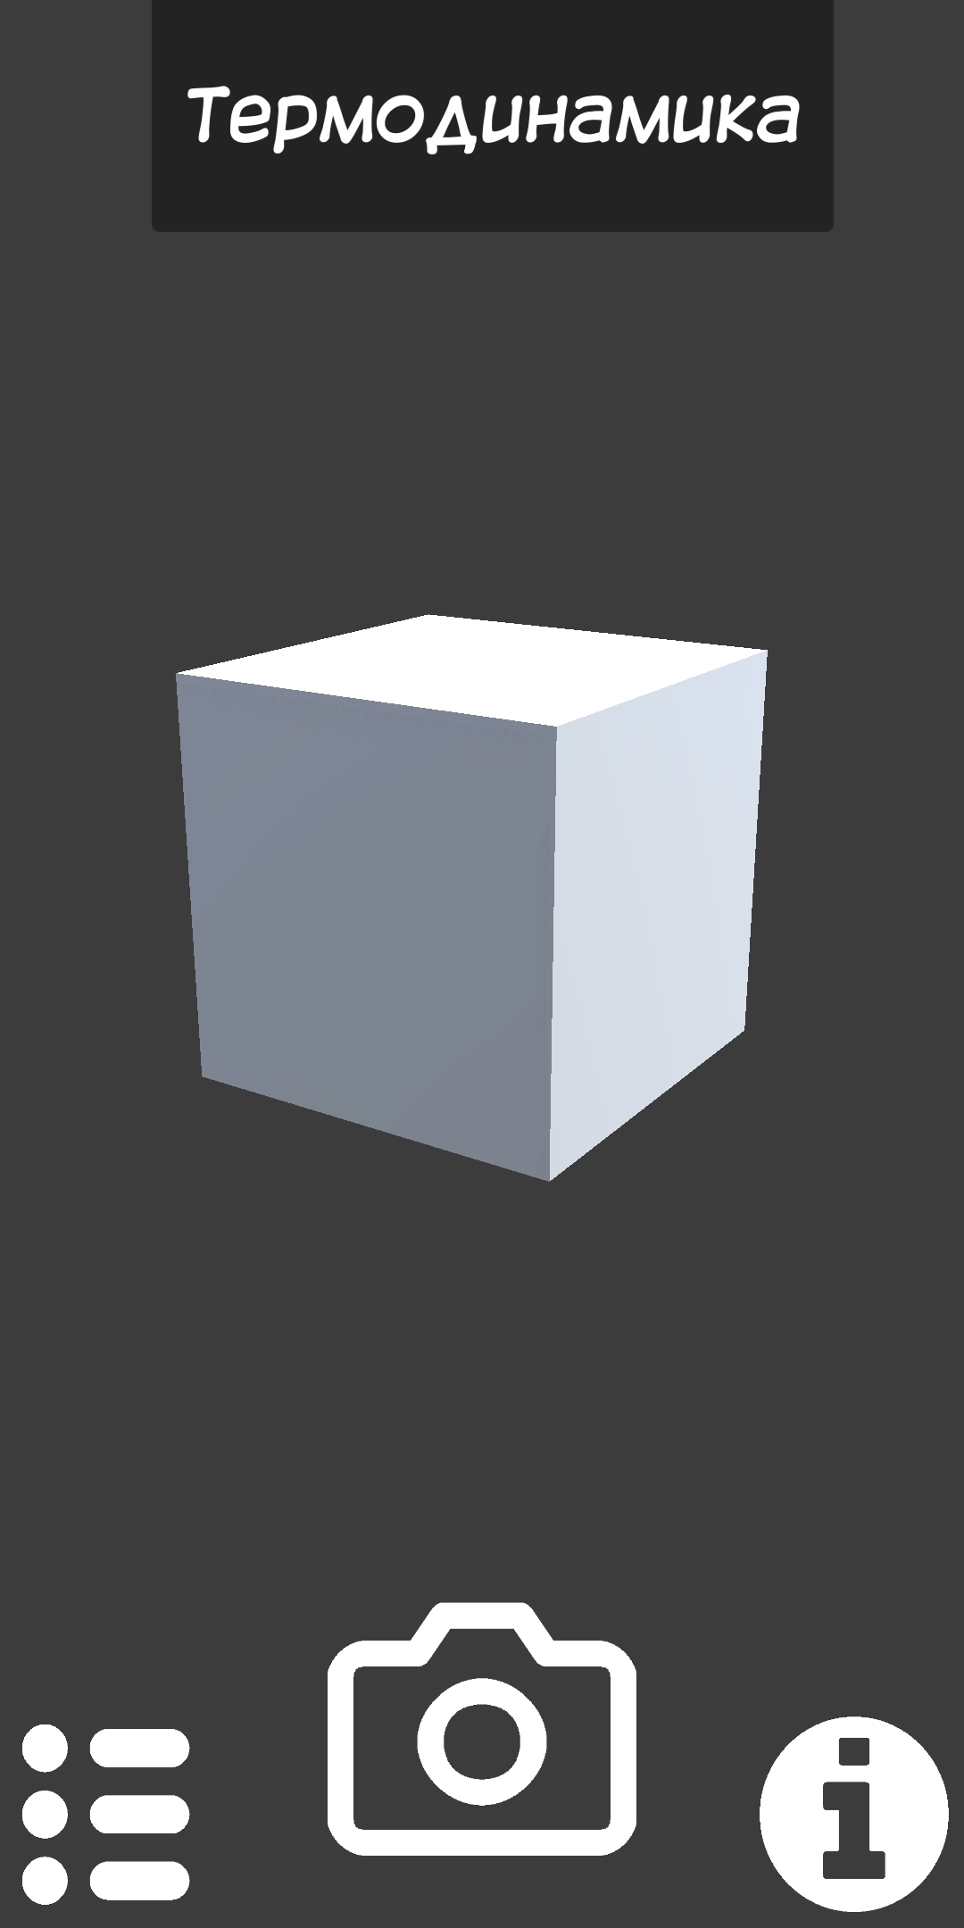

Главное меню.

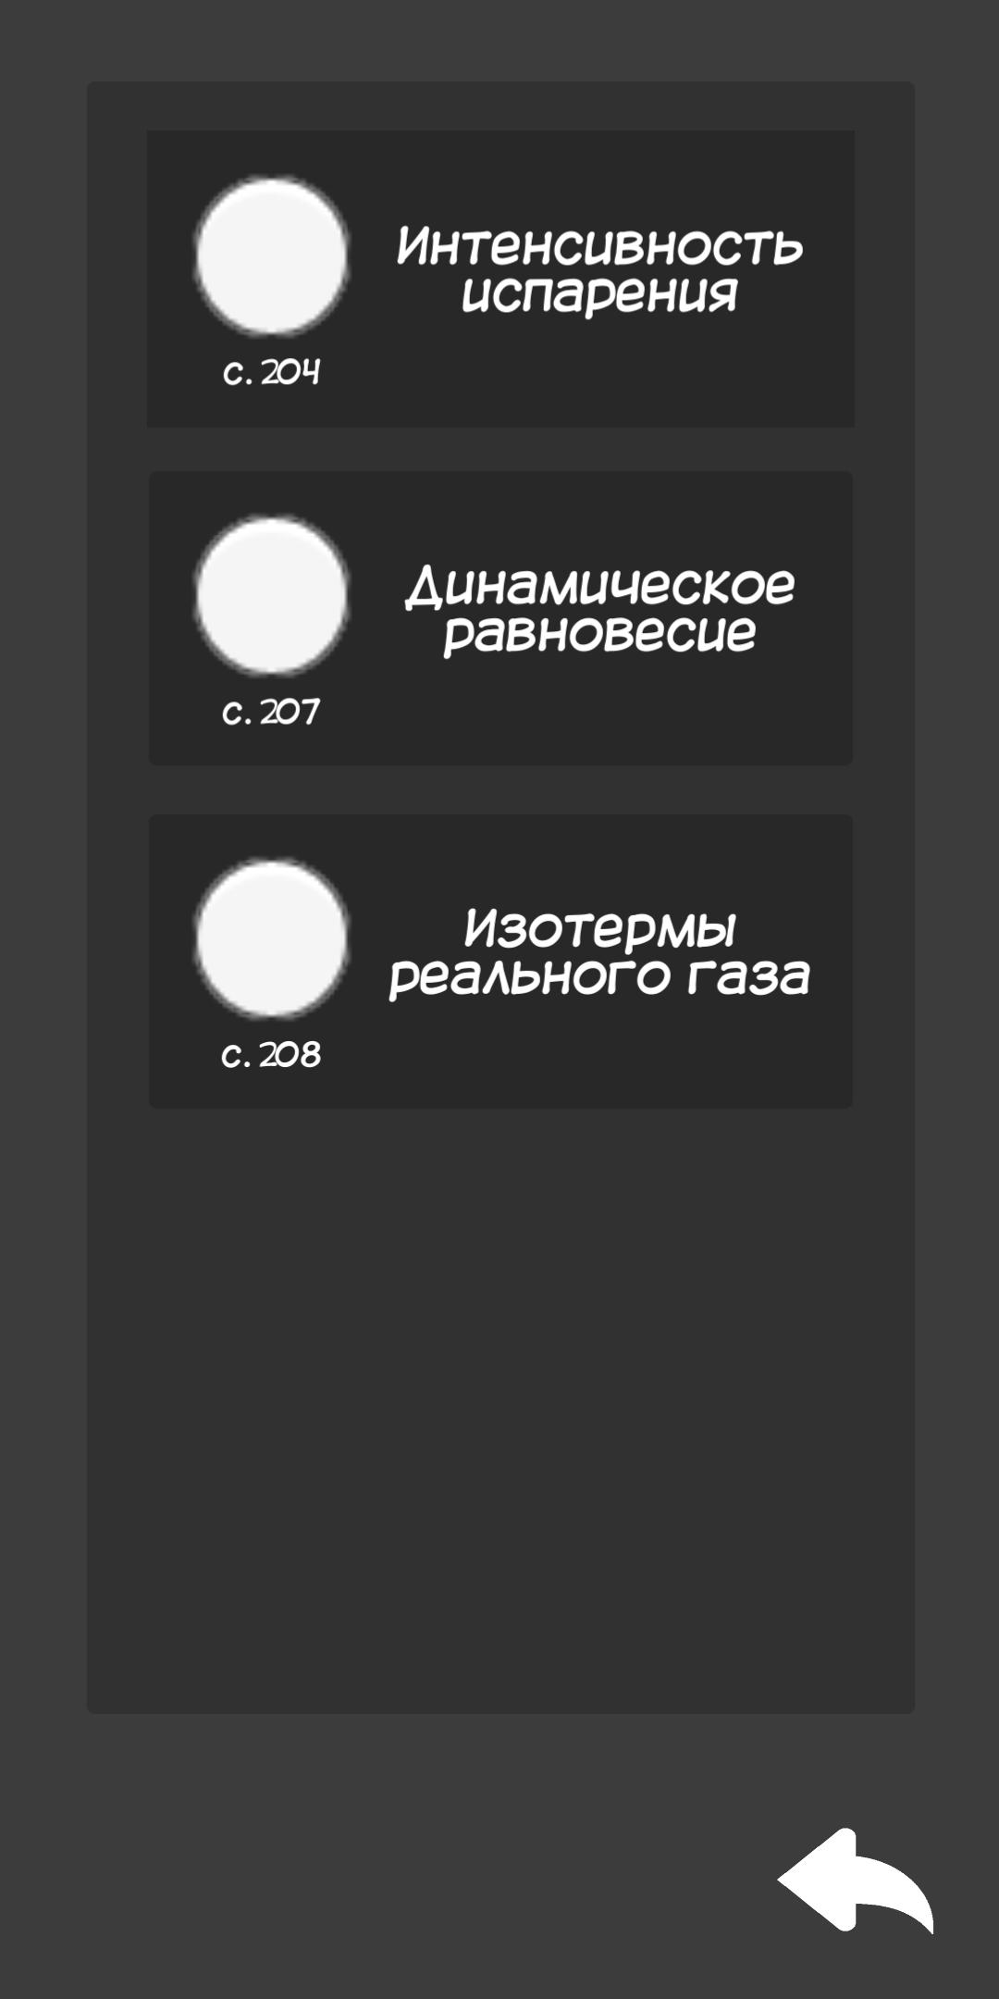

меню выбора процесса.

1. **Описание возникших проблем при реализации проекта и путей их решения**
2. Проблема с компиляцией приложения под платформу Android на новой версии Unity и отсутствие доступной информации по решению проблемы. Решение: перенести проект на более раннюю версию Unity.
3. Проблема корректного расположения элементов UI на разных ориентациях экрана (Landscape, Portrait). Решение: задавать жёсткую ориентацию при переключении между сценами с помощью специального скрипта там, где это необходимо (Меню выбора процесса, Процессы и Отслеживание мишеней).
4. Масштабирование элементов для экранов с разным разрешением. Решение: прикрепление к каждому Canvas элемента Canvas Scaler, который управляет адаптивностью разрешения.

**Проблемы, которые предстоит решить:**

1. Скриптинг Системы Частиц в первом процессе.
2. Создание анимаций скрытия/появления панели параметров процесса по нажатию на кнопку Параметры в левом нижнем углу.
3. **Выводы**

На данномэтапе разработки реализована общая архитектура приложения, взаимодействие пользователя с ним через элементы UI. Задача следующего триместра - работа над контентом приложения, создание моделей других процессов.